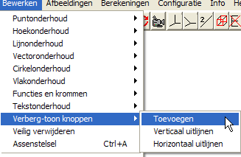
Toon/Verberg knoppen

Type applet
Open

Opstarten
Nadat een tekening aanwezig is, kunnen toon/verbergknoppen worden gedefinieerd.
Kies bewerken, Verberg/toon knoppen, toevoegen

Achtergrond
De bedoeling is het maken van knoppen, die elk gekoppeld zijn aan een aantal (vooralsnog) niet zichtbare elementen van de tekening. De gebruiker kan op zo’n knop klikken, waardoor een aantal elementen zichtbaar worden.
Wanneer een aantal knoppen op deze manier (handig) worden voorbereid, kan hiermee vanuit een basistekening telkens door een knop-klik een aantal nieuwe elementen zichtbaar worden. Aldus wordt een tekening in een didactische les in stappen toegelicht.
Van de lesvoorbereider wordt verlangd, de tekening verstandig op te bouwen met deze knopjes, zodat vanuit een initiëel kale tekening in stapjes naar het eindresultaat wordt gewerkt.

Instellingen
Er verschijnt een venster:
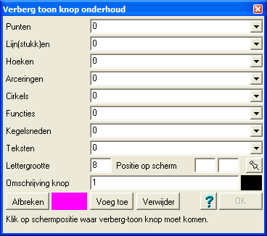
De eerste 8 regels geven aan welke items (punten, lijn(stukk)en, hoeken, arceringen, cirkels, functies, kegelsneden en teksten) aan de knop zijn gekoppeld.
Uiteindelijk moet een knop op het scherm verschijnen. De aan deze knop gekoppelde items zijn initieel onzichtbaar in de tekening. Door op de knop te klikken, worden deze items (on)zichtbaar. Op deze wijze kan, met een geschikte definitie van een aantal knoppen, vanuit een kale basistekening, bij elke knop-klik, een aantal elementen zichtbaar worden, waardoor uiteindelijk het probleem doorgrond wordt.

Punten/lijn(stukk)en/hoeken/arceringen/cirkels/functies/kegelsneden/teksten
Dit zijn comboboxen. Nadat je (met de [voeg toe] knop) elementen hebt toegevoegd, worden deze in betreffende lijst opgenomen. Je kunt tussendoor in betreffende lijst controleren of deze voldoet aan je wensen.
[Voeg toe]
Nadat je op deze knop hebt geklikt, kun je items (Punten/lijn(stukk)en/cirkels/functies//teksten) in de tekening aanklikken, waardoor deze in de betreffende lijst worden opgenomen. Naast hoeken/arceringen/kegelsneden verschijnt een knopje, waarmee je (nadat je op deze knop hebt geklikt) een betreffend item kunt kiezen door in de lijst te kiezen.
[omschrijving]
De knop verschijnt uiteindelijk op het scherm. In de knop wordt de omschrijving getoond in een bepaalde kleur en grootte. Zowel de kleur en grootte van het lettertype als de kleur van de knop zelf kunnen worden ingesteld.
[positie op het scherm]
De plaats waar de knop op het scherm (de linkerbovenhoek) komt kan worden ingesteld door op de knop met de pin te klikken en daarna op de plaats op het scherm waar de knop moet komen.
[Verwijder]
Deze knop is handig als je een element wilt verwijderen uit een van de lijsten die bij de knop horen. Klik op deze knop; kiest daarna de combobox waaruit je een of meer elementen wilt verwijderen. Klik daarna op deze elementen.

